7 клас

- (5 балів) Дельфін пливе зі швидкістю 18 км/год уздовж стінок квадратного басейну, описуючи квадрат на постійній відстані від прямолінійних ділянок стінок. Вид зверху подано на рисунку. За 1 хв він повністю «обходить» басейн 3 рази. Знайти відстань між дельфіном і стінкою. Довжина кожної стінки 30 м.

- (5 балів) Три танка одночасно виїхали з військової частини X в місто Y. Танки їхали по одній дорозі, швидкість кожного з них була постійна. Швидкість першого танка дорівнювала 30 км/год, швидкість другого танка дорівнювала 20 км/год. Перший танк приїхав в місто Y о 19.00, другий танк - о 20.00, третій танк - о 21.00. Знайдіть швидкість третього танка.

- (5 балів) Стакан об'ємом 100 мл доверху заповнений водою. У склянку кинули 1 г солі, яка повністю розчинилася. Потім вміст склянки вилили в каструлю, яка містить 2 л чистої води. Розчин добре перемішали. З каструлі зачерпують повний стакан. Скільки грамів солі в ньому міститься?

- (5 балів) Є відро сухого піску, відро води і мензурка. Запропонуйте спосіб знаходження власного об’єму піщинок у відрі сухого піску.

- (5 балів) Мама попросила Катю і Сашка охайно скласти свої іграшкові кубики. Скільки часу потрібно дітям для того, щоб укласти в ряд кубики, об’ємом 1 дм³ кожний, узяті в такій кількості, скільки вміщується їх у 0,25 м³? На укладання дитиною одного кубика витрачається 1 с.

8 клас

- (5 балів) У чашку налили розчин кави при температурі 100 ^{о}C і кинули туди декілька кубиків льоду, взятого при температурі 0 ^{о}C. Коли лід розтанув, температура розчину виявилася рівною 50 ^{о}C. На скільки відсотків зменшилася концентрація кави в розчині? Теплообмін розчину кави з навколишнім середовищем не враховувати. Питомі теплоємності розчину кави і води однакові та дорівнюють 4,2 кДж/кг*∘C, питома теплота плавлення льоду 330 кДж /кг. Зауваження: під концентрацією розуміється відношення маси чистої кави до всієї маси розчину.

- (5 балів) Школяреві доручили полити сад на дачі. Щоб не тягати воду з озера, він проклав товстий шланг через грядки на городі так, як показано на малюнку, продув шланг, вставив у нього невелику лійку і почав повільно наливати в неї воду. Через деякий час лійка заповнилася, вода в ній перестала опускатися, але з іншого кінця шланга не полилася. Тоді школяр підняв лійку вище і налив у неї ще води. Приблизно до якої висоти над землею йому треба підняти лійку з водою, щоб вода почала витікати зі шланга? Висота кожної грядки ℎ = 40 см, число грядок = 5
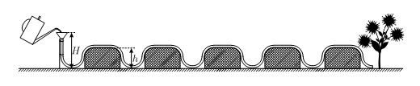

- (5 балів) Учень виміряв густину дерев'яного бруска, покритого фарбою, і вона виявилася рівною 600 кг/м³. Але насправді брусок складається з двох частин, рівних за масою, густина однієї з яких у два рази більше густини іншого. Знайдіть густини обох частин бруска. Масою фарби можна знехтувати.

- (5 балів) Сухий рушник площею 1250 см² має масу 150 грам. Мокрий наскрізь рушник – 500 грам, при цьому з нього починає капати вода. Пляжник, рятуючись від дощу, розтягнув сухий рушник над головою. Коли дощ закінчився, рівень води в розташованому поруч басейні підвищився на 5 мм. Промокнув чи ні пляжник? Густина води дорівнює 1000 кг/м³. Не забудьте обґрунтувати свою відповідь.

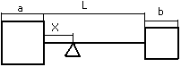
- (5 балів) Два кубики густиною ρ₁ і ρ_{2,} які більше густини води, з ребрами a і b відповідно з'єднані невагомим тонким стрижнем довжиною L. Ця система занурена в рідину густиною ρ. На якій відстані x від лівого кубика треба помістити точку опори, щоб система перебувала в рівновазі?

9 клас
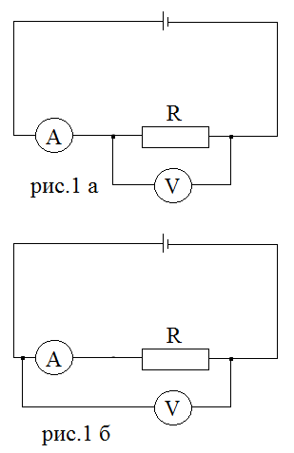
- (5 балів) При вмиканні приладів за схемою показаною на рис.1 а, амперметр показує силу струму І₁= 1,06 А, а вольтметр – напругу U₁=59,6 В. При вмиканні тих самих приладів за схемою на рис.1 б, амперметр показує силу струму І₂= 0,94 А, а вольтметр – напругу U₂= 60 В. Визначити опір резистора R, амперметра R_{А} і вольтметра R_{V}, вважаючи напругу на клемах батареї незмінною.

- (5 балів) Три танка одночасно виїхали з військової частини X в місто Y. Танки їхали по одній дорозі, швидкість кожного з них була постійна. Швидкість першого танка дорівнювала 30 км/год, швидкість другого танка дорівнювала 20 км/год. Перший танк приїхав в місто Y о 19.00, другий танк - о 20.00, третій танк - о 21.00. Знайдіть швидкість третього танка.

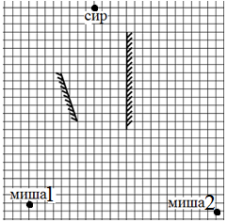
- (5 балів) На малюнку, зображені дві миші, два дзеркала і шматок сиру (вигляд зверху; сир та миші позначено - крапками). Якщо миша бачить сир, вона починає бігти до нього по прямій. Якщо миша бачить зображення сиру в дзеркалі, вона починає бігти по прямій до зображення. Якщо миша бачить одночасно і сир, і зображення сиру (або кілька зображень сиру), вона біжить до того, що ближче. Миші стартували одночасно і біжать з однаково швидкістю. Яка миша прибіжить до сиру швидше і у скільки разів? Задачу розв'язати графічно за допомогою лінійки.

- (5 балів) Сухий рушник площею 1250 см² має масу 150 грам. Мокрий наскрізь рушник – 500 грам, при цьому з нього починає капати вода. Пляжник, рятуючись від дощу, розтягнув сухий рушник над головою. Коли дощ закінчився, рівень води в розташованому поруч басейні підвищився на 5 мм. Промокнув чи ні пляжник? Густина води дорівнює 1000 кг/м³. Не забудьте обґрунтувати свою відповідь.

- (5 балів) Всередині однієї з двох зовні однакових свинцевих кульок є порожнина. Як можна знайти об'єм порожнини, використовуючи наступне обладнання: каструля з киплячою водою; калориметр, наповнений льодом при 0°C; мензурка; пінцет. Питома теплота плавлення льоду λ, густина свинцю ρ, питома теплоємність свинцю c, густина води відома.

10 клас
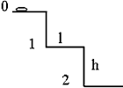
- (5 балів) До краю сходів, кожна сходинка якої має довжину a = 15 см і висоту b = 40 см, під'їжджає шайба, що має швидкість υ = 10 м/с. Знайдіть номер сходинки, на яку впаде шайба (спочатку шайба знаходиться на нульовій сходинці).
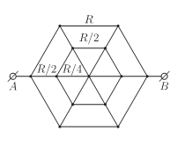
- (5 балів) Знайти опір електричного кола між точками А і В (див. малюнок). Опір боку великого шестикутника дорівнює R опір боку малого шестикутника дорівнює R/2, опір кожного внутрішнього провідника, укладеного між шестикутниками, одно R/2, а опір кожного провідника, що знаходиться всередині малого шестикутника, одно R/4.

- (5 балів) З якою швидкістю повинна рухатися маленька кулька всередині гладенької сфери радіусом 28 см, щоб весь час залишатися в горизонтальній площині на висоті 20 см від нижньої точки сфери?

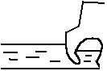
- (5 балів) В скелі, що примикає до моря, є печера. Водолаз для того, щоб потрапити в печеру, опускається на 5 м углиб, потім пливе горизонтально і піднімається вгору на 4 метри, після чого він виявляється на поверхні води в печері. Визначте тиск повітря в печері.

- (5 балів) Всередині однієї з двох зовні однакових свинцевих кульок є порожнина. Як можна знайти об'єм порожнини, використовуючи наступне обладнання: каструля з киплячою водою; калориметр, наповнений льодом при 0°C; мензурка; пінцет. Питома теплота плавлення льоду λ, густина свинцю ρ, питома теплоємність свинцю c, густина води відома.

11 клас

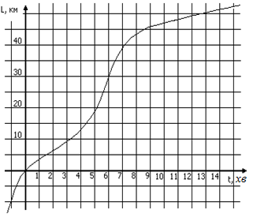
- (5 балів) На військових навчаннях атакуючий літак летить за безпілотним літаком-мішенню. На літаку-мішені встановлений прилад, що дозволяє за звуком мотора визначати швидкість атакуючого літака. Прилад завжди підтримує швидкість літака-мішені, відповідну тій яка прийшла у даний момент зі звуком від атакуючого літака. Обидва літаки летять вже тривалий час уздовж однієї прямої. В деякий момент часу (t = 0 с) літак-мішень знаходиться попереду атакуючого на відстані 10 км. Даний графік визначає залежність переміщення атакуючого літака від часу. Швидкість поширення звуку дорівнює 330 м/c. Визначити мінімальну відстань між літаками в інтервалі від t = 0 до t = 10 хв.

- (5 балів) Залізну кульку занурили на 10 см у ртуть. На яку максимальну висоту підстрибне ця кулька над рівнем ртуті, якщо її відпустити? Опором повітря та ртуті знехтувати. Густина заліза 7800 кг/м³, ртуті – 13600 км/м³.

- (5 балів) Всередині однієї з двох зовні однакових свинцевих кульок є порожнина. Як можна знайти об'єм порожнини, використовуючи наступне обладнання: каструля з киплячою водою; калориметр, наповнений льодом при 0°C; мензурка; пінцет. Питома теплота плавлення льоду λ, густина свинцю ρ, питома теплоємність свинцю c, густина води відома.
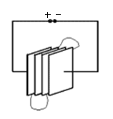
- (5 балів) Чотири однакові металеві пластини площею S розташували вертикально. Відстань між сусідніми пластинами d. Першу пластину закоротили з третьою, другу - з четвертою і отриману конструкцію підключили до джерела постійної напруги (див. рис.). Знайдіть електричну ємність такої системи пластин. Діелектрична проникність вакууму дорівнює ε₀.

- (5 балів) Сухий рушник площею 1250 см² має масу 150 грам. Мокрий наскрізь рушник – 500 грам, при цьому з нього починає капати вода. Пляжник, рятуючись від дощу, розтягнув сухий рушник над головою. Коли дощ закінчився, рівень води в розташованому поруч басейні підвищився на 5 мм. Промокнув чи ні пляжник? Густина води дорівнює 1000 кг/м³. Не забудьте обґрунтувати свою відповідь.

